Опорный конспект для учащегося
Предмет | информатика
Класс | 8
Ф.И.О. учителя | Проненко Н.В.,
Дата | 25.01-29.01
Урок № | 3
Тема урока | Правила записи арифметических действий
Цели урока

Порядок действий | Ресурсы
Изучи | - Запишите дату и тему урока  - Проверим дз  №1  Верные варианты  Код 1 Код 2 Код 3  a=int(input()) a=8; b=118 a=int(input());b=int(input())  b=int(input()) c=a+b k=3*(a+b)-4*a*b  t=a+b print (c) t=a*b  print(t) print(k); print (t)  №2  a= int(input())  b= int(input())  k= int(input())  S=(a+b)*k  print(“S=”,S)  №3  a=156.78; b=’ata’; c=True; ppp=’st1’; max= - 25; min=False; h=0; res=’k’ и т.д.  print(‘a=’,type(a)); print(‘b=’,type(b)); print(‘c=’,type(c))  print(‘ppp=’,type(ppp))  print(‘max=’,type(max))  print(‘min=’,type(min))  print(‘h=’,type(h))  print(‘res=’,type(res))  print(‘a=’,type(a))  и т.д.  - Запишите тему урока «Правила записи арифметических выражений»  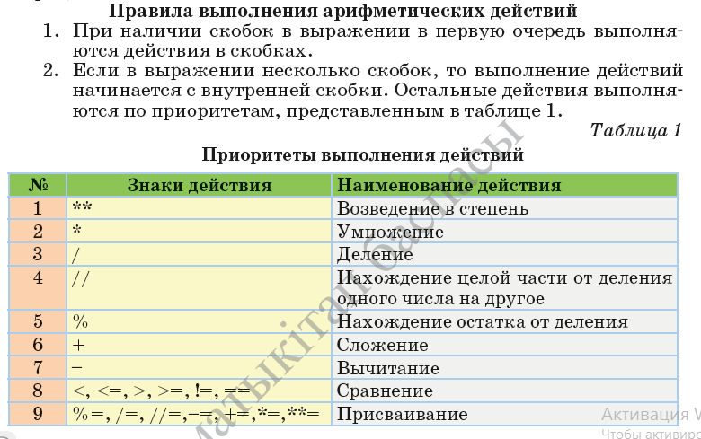  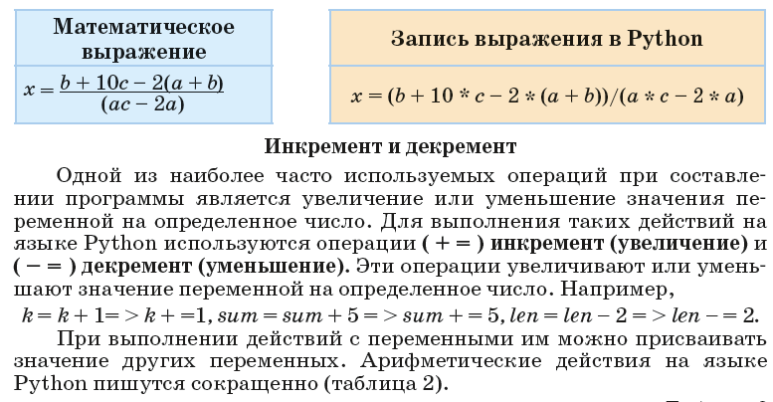  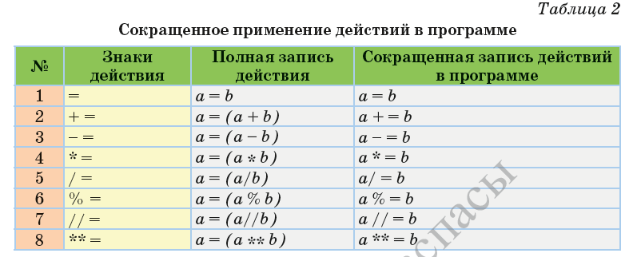  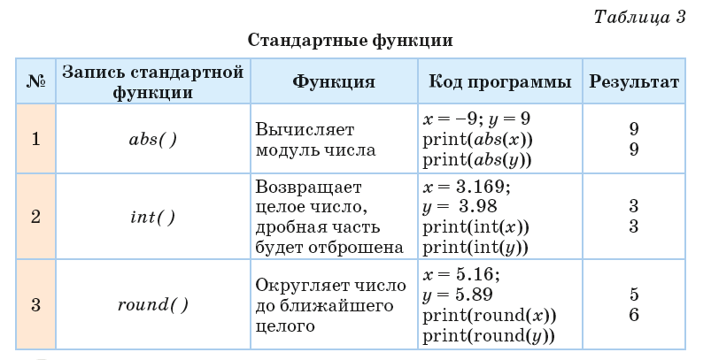  - Выполним задание вместе  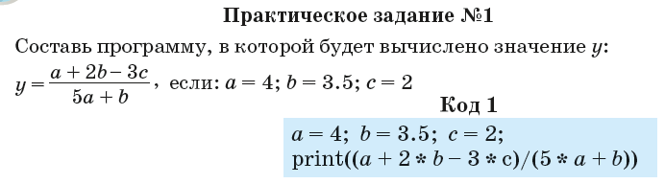  - Условный оператор в Python  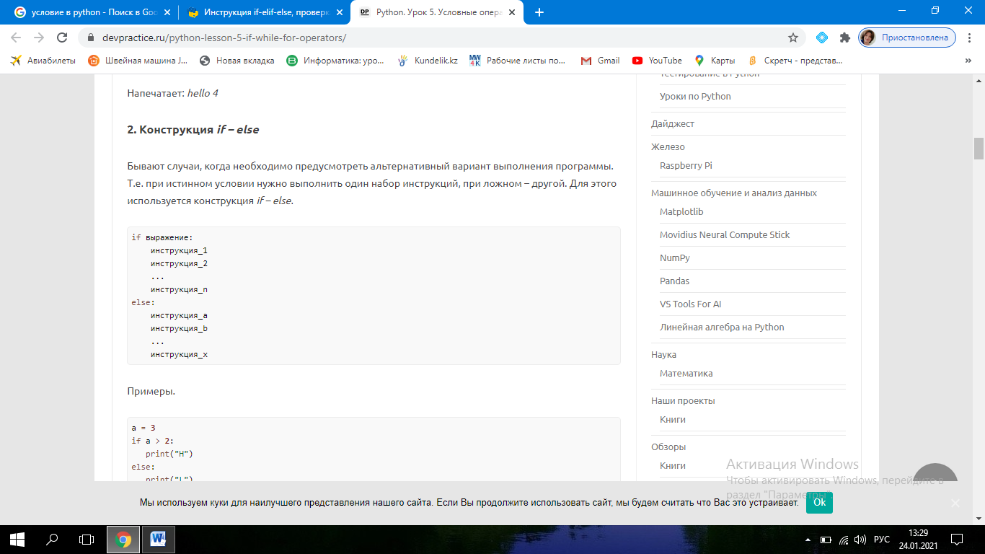  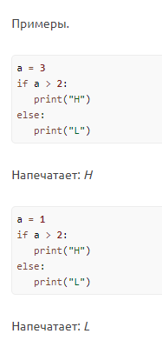
Выполни | Задание  Вводятся два целых числа. Проверить делится ли первое на второе. Вывести на экран сообщение об этом, а также остаток (если он есть) и частное (в любом случае).  - Если первое число нацело делится на второе, то вывести сообщение об этом.  - Иначе вывести сообщение о том, что первое число не делится на второе, найти остаток от деления и также вывести его.  - В конце программы найти частное от деления чисел и вывести его.  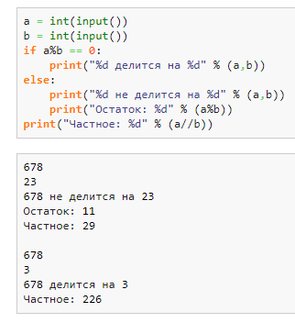  Выполним вместе:  Задача № 1: Ввести число. Если оно неотрицательно, вычесть из него 50, в противном случае прибавить к нему 100. (Написать программу).  Задача № 2: Ввести 2 числа. Если их произведение отрицательно, умножить его на –2 и вывести на экран, в противном случае увеличить его в 1,5 раза и вывести на экран. (Написать программу).  Задача № 4: Ввести рост человека. Вывести на экран “ВЫСОКИЙ”, если его рост превышает 180 см, и “НЕ ОЧЕНЬ ВЫСОКИЙ” в противном случае.  Задача № 5: Составить программу, которая спрашивает возраст человека и, если ему 18 лет и больше, сообщает “Замечательно. Вы уже можете водить автомобиль”, а в противном случае – “К сожалению, водить автомобиль Вам рановато”.  Составить программы на Phyton  №1 У Данияра есть некоторая сумма денег, ему нужно купить билет в музей. Вывести Да, если денег хватит, вывести Нет, если не хватит  №2 Даны два числа, вывести меньшее, из них.  №3 Дано число, выяснить число четное или не четное.
Рефлексия | 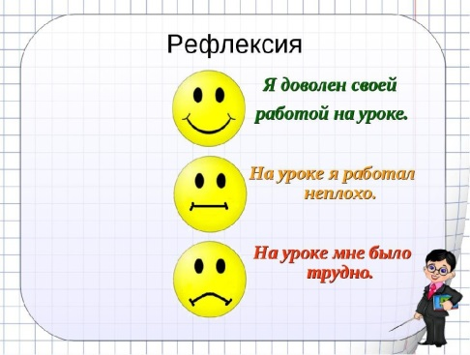

Все задания старайся сделать сам.
Но если возникнут трудности, можешь обратиться ко мне за помощью.
Сфотографируй свою работу и отправь мне на проверку. Очень жду!

У тебя всё получится! Удачи!

